**唯创网讯前端基础测试题**

**姓名： 范栩嘉 分数：**

1. **简答题**
2. 行级元素和块级元素的区别？分别列举常见的行级元素和块级元素？

**行级元素可以在同一行，宽高不可调，左右外边距可调，a span**

**块级元素自占一行，属性都能调，p div ul>li h1**

1. 元素居中的方式？行级元素和块级元素

**行级元素：text-aline:center,line-height=自身高度**

**块级元素：调外边距；定位：父元素宽高的一半，回调自身元素宽高一半**

1. 写出所有你知道的css选择器？

**Id选择器#id ，类选择器.class ，后代选择器#id a ，子代选择器#id>a ，属性选择器[属性]，分组选择器div.a.b ，伪类选择器.class:hover ，兄弟选择器**

1. 定位有几种值? 请分别说明

**position:relative：相对定位，相对于自身元素位置定位，不脱离文档流**

**Position:absolute：绝对定位，相对于前代元素中最近一个定位过的元素定位，脱离文档流。**

1. css盒模型包含哪几部分

**内容，内边距，边框，外边距**

1. 什么是外边距合并？写出所有你知道的外边距合并解决方式?

**外边距合并是两个有上下边距的块级元素排列时外边距只取其中最高的，而不是两个加起来。**

**解决方法：**

**第一个浮动，第二个清除浮动；**

**添加一个父元素。**

1. 如何解决元素塌陷问题?（子元素脱离文档流导致父元素高度为0就是元素塌陷问题）

**用溢出隐藏；**

**向父元素中加入一个有高度的元素；**

**给父元素写一个高度。**

1. **编程题**
2. 四个元素，做一个田字格形状，保证每个边框都是1px，鼠标放到的某个元素时该元素的边框变色

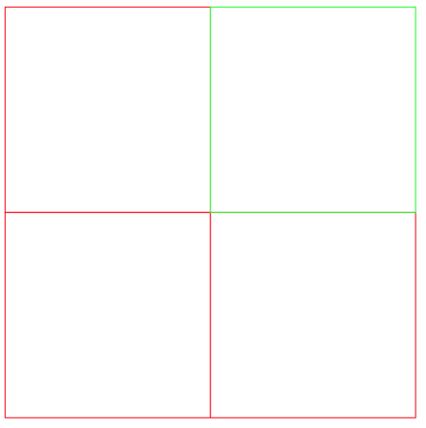

2. [www.jd.com](http://www.jd.com)，实现京东中下面这个布局和样式

